**Министерство науки и высшего образования Российской Федерации   
  
Федеральное государственное автономное образовательное учреждение высшего образования  
  
«КАЗАНСКИЙ (ПРИВОЛЖСКИЙ) ФЕДЕРАЛЬНЫЙ УНИВЕРСИТЕТ»**

**Институт вычислительной математики и информационных технологий**

**Кафедра прикладной математики и искусственного интеллекта**

Направление: 01.03.02 Прикладная математика и информатика

Профиль: Прикладная математика и информатика

**КУРСОВАЯ РАБОТА**

**Задача о полете ракеты – 1**

|  |  |
| --- | --- |
| Выполнил:  Студент 2 курса  группы 09-313  «____» _________________2025г. | _______________ Староверов Н. С. |
| Руководитель курсовой работы:  ст. преподаватель кафедры ПМиИИ  «____» _________________2025г. | _______________ Романенко А. Д. |

Казань – 2024

**Содержание**

Постановка задачи. 3

Основная чаcть. 3

Список литературы: 10

Приложение: 10

# **Постановка задачи**

1. Напишите программу интегрирования задачи Коши для системы из *n* уравнений первого порядка вида

на произвольном отрезке [*a*, *b*], используя метод Рунге – Кутты 3-го порядка точности с постоянным шагом *h*:

2. Протестируйте программу на примере системы уравнений

$${y'}_{1}=e^{2t}y2, {y'}_{2}=-e^{2t}y1,$$

на отрезке [0, 4] с точным решением (проверьте!)

3. Для тестовой задачи постройте графики зависимости максимальной погрешности решения *e* и $e/h^{3}$ от выбранного шага *h*. Какие выводы можно сделать из полученных графиков?

4. Решите систему уравнений (1), (2) при помощи разработанной программы. Рассчитайте траектории полета снаряда при следующих исходных данных:

$${m=30 кг.,C=0.2,ρ=1.29 кг./м^{3}, \atop S=0.25 м^{2},g=9.81,v_{0}=50 м/сек.}$$

и значениях начального угла $θ_{0}∈[30°,80°]$.

Начальная масса топлива равна 15 кг. Двигатель работает в течении первых четырех сек. до полного выгорания топлива, T = 5, топливо выгорает с постоянной скоростью. При каком значении $θ_{0}$ дальность полета $L=L(θ_{0})$ будет максимальной. Постройте графики траекторий полета в координатах (*x*, *y*), и график $L(θ_{0})$.

# **Основная часть**

Напишем программу интегрирования задачи Коши для системы из *n* уравнений первого порядка вида

$$y^{'}=f\left(t,y\right), y\left(0\right)=y_{0}, y\left(t\right)∈R^{n},$$

на произвольном отрезке [*a*, *b*], используя метод Рунге – Кутты 3-го порядка точности с постоянным шагом *h*:

$${k_{1}=f\left(t_{n},y_{n}\right), \atop \begin{aligned}k_{2}=f\left(t_{n}+h/2,y_{n}+hk_{1}/2\right), \\ k_{3}=f\left(t_{n}+h,y_{n} - hk_{1}+2hk_{2}\right), \\ y_{n+1}=y_{n}+h(k_{1}+4k_{2}+k_{3})/6 \\ \end{aligned}}$$

И протестируем программу на следующей тестовой задаче:

$${y'}_{1}=e^{2t}y2, {y'}_{2}=-e^{2t}y1,$$

на отрезке [0, 4] с точным решением

$$y_{1}=e^{t}, y_{2}=-e^{t}.$$

Была написана функция rk3_step интегрирования задачи Коши для системы из n уравнений первого порядка в интервале от a до b. Полученная программа была протестирована на предложенной системе уравнений. В качестве начальных значений были взяты значения уравнений в начальной точке 0. Подставляя значение 0, получим y1 = 1, y2 = 1

Ниже приведены графики зависимости координат x и y ракеты, вычисленных методом Рунге–Кутта 3-го порядка, от t, а также график зависимости точной траектории (при отсутствии сопротивления), построенной для сравнения с численной траекторией.

Рисунок 1. Графики точного и приближенного вычисления y1 и y2

На основе графиков, представленных на рис. 1, можно заключить, что численные решения, полученные методом Рунге-Кутты 4-го порядка, практически совпадают с точными решениями, что свидетельствует о высокой точности данного метода.

Для тестовой задачи на отрезке от [0, 5] были подсчитаны максимальные погрешности решения err, для различных значений h = [0.01, 0.1].

|  |  |
| --- | --- |
| h | err |
| 0.1 | 9.85828916e-07 |
| 0.2 | 1.56601244e-05 |
| 0.3 | 7.94308628e-05 |
| 0.4 | 2.46755133e-04 |
| 0.5 | 5.97985738e-04 |
| 0.6 | 1.27990507e-03 |
| 0.7 | 2.35974395e-03 |
| 0.8 | 4.01569166e-03 |
| 0.9 | 6.43788284e-03 |

Таблица 1. Максимальные погрешности для различных шагов.

Построим графики максимальной погрешности численного и точного значения исходя из данных таблицы 1.

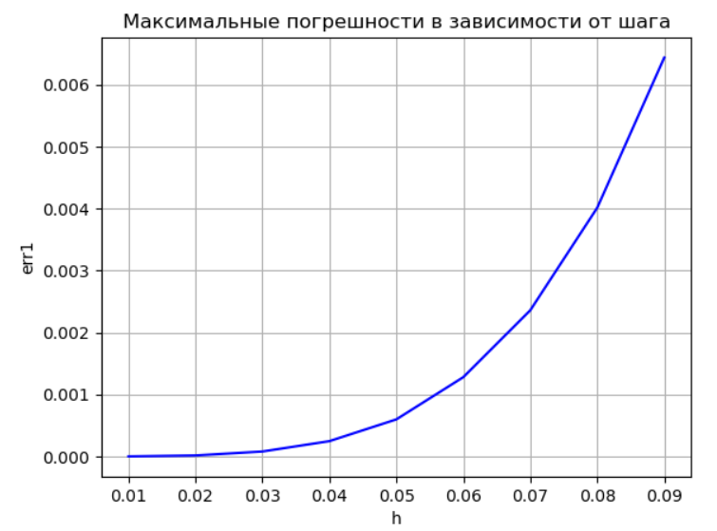

Рисунок 2. График зависимости максимальной погрешности решения e от выбранного шага h.

Из рис.2 можно сделать вывод, что чем больше шаг, тем больше максимальная погрешность. Из этого исходит, что для получения более точного решения, необходимо использовать меньший шаг.

Так же приведем зависимость таблицу значений этой функции в двойных логарифмических координатах.

|  |  |
| --- | --- |
| log(h) | log(err) |
| -2.0000000 | -6.00619845 |
| -1.69897000 | -4.80520479 |
| -1.52287875 | -4.10001072 |
| -1.39794001 | -3.6077338 |
| -1.30103000 | -3.22330917 |
| -1.22184875 | -2.89282224 |
| -1.15490196 | -2.62713512 |
| -1.09691001 | -2.39623964 |
| -1.04575749 | -2.19125693 |

Таблица 2. Значения точек на двойных логарифмических координатах.

Построим графики log(err) от log(h).

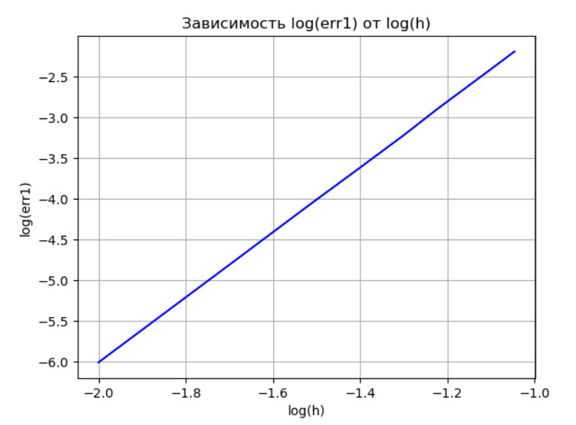

Рисунок 3. Зависимость логарифма макс. погрешности и логарифма шага.

Из графиков, изображенных на рис.2 и рис. 3, можно заключить, что зависимость *err* от *h* является степенной, т. к. график степенной функции в двойных логарифмических координатах есть отрезок прямой. Действительно, если $e=ch^{α}$, то

$$\log_{10}\left(e\right)=C+α\log_{10}\left(h\right), C=\log_{10}\left(c\right).$$

Показатель *alpha* можно вычислить как тангенс угла наклона прямой на правом графике рис. 3. Вычисляя наклон прямой в точке $h_{i}$, получим значение

$$α_{i}= \log_{10}(e_{i+1}/e_{i})/\log_{10}(h_{i+1}/h_{i}), i=1,… , K-1.$$

Для нашего примера вычисления приводят к следующей таблице:

|  |  |  |
| --- | --- | --- |
| h | alpha | C(h) = err $(h)/h^{4}$ |
| 0.1 | 3.98961456 | 98.58289159 |
| 0.2 | 4.004708 | 97.87577726 |
| 0.3 | 3.94014642 | 98.06279363 |
| 0.4 | 3.96682054 | 96.388724 |
| 0.5 | 4.17380314 | 95.67771812 |
| 0.6 | 3.96863126 | 98.75810726 |
| 0.7 | 3.98150931 | 98.28171395 |
| 0.8 | 4.0072845 | 98.03934714 |

Таблица 3. Значения alpha для различных шагов.

Получим, что alpha приблизительно равно 4. Где alpha это порядок точности запрограммированного метода Рунге-Кутты, что является верным. По данной таблице мы можем заметить, что *C(h)* есть практически постоянная функция и *C(h)* ≈ 98 при малых h. Данная величина подтверждает, что погрешность уменьшается пропорционально $h^{4}.$

Решим систему уравнений (3), (4) при помощи разработанной программы. Рассчитаем траектории полета снаряда при следующих исходных данных:

$${m=45 кг.,C=0.25,ρ=1.29 кг./м^{3}, \atop S=0.35 м^{2},g=9.81,v_{0}=60 м/сек.}$$

и значениях начального угла $θ_{0}∈[20°,70°]$.

Ниже приведены характерные графики полета в координатах (*x, y*) и соответствующие им графики $v(t)$, $θ(t)$, а также $L(θ_{0})$ для $θ_{0}=20°$

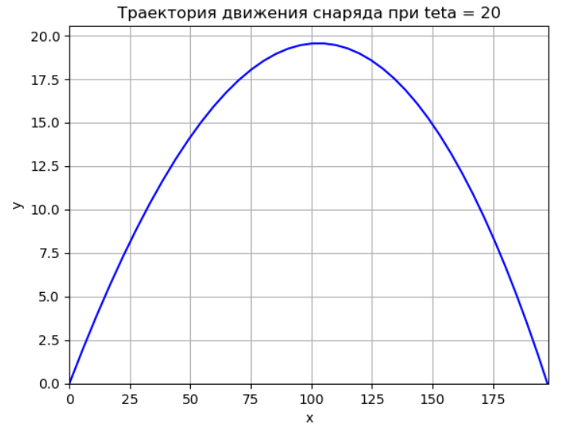

Рисунок 4. График траектории полета.

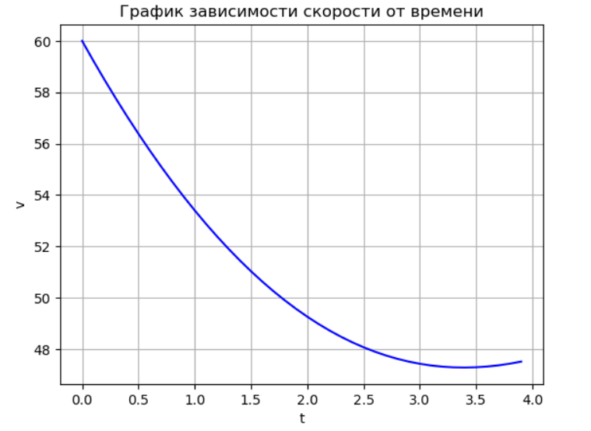

Рисунок 5. График зависимости скорости от времени.

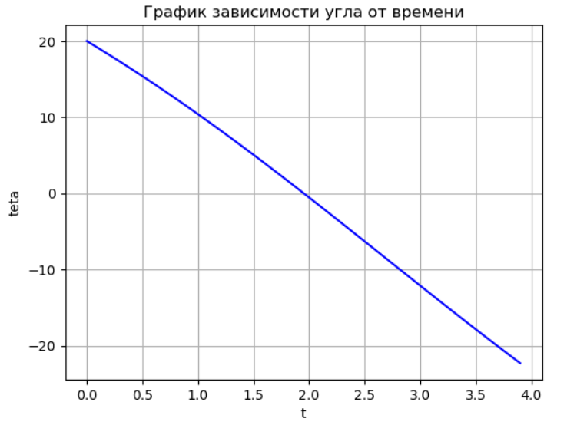

Рисунок 6. График зависимости угла от времени.

Далее рассчитаем максимальную дальность полета и значение начального угла $θ_{0}∈[20°,70°]$, при котором такая дальность достигается.

В приведенной ниже таблице показана зависимость максимальной дальности полета снаряда от значения начального угла, так же показано значение скорости снаряда в конце движения (при столкновении с землей).

|  |  |  |
| --- | --- | --- |
| $$θ_{0}$$ | L | v_last |
| 20.0 | 197.63015317826947 | 47.60458301101086 |
| 25.0 | 228.31824413974303 | 46.40532088663573 |
| 30.0 | 250.8736072362235 | 45.74712091369624 |
| 35.0 | 266.24887145675905 | 45.57222372258158 |
| 40.0 | 273.90574596905657 | 45.71197836548141 |
| 43.0 | 275.04663382524694 | 45.926366363658 |
| 45.0 | 274.39268331571895 | 46.113871512867114 |
| 50.0 | 267.3902273434624 | 46.599797550858995 |
| 55.0 | 253.72562215821083 | 47.21522557428592 |
| 60.0 | 233.24309872178466 | 47.80683335058037 |
| 65.0 | 206.39985075075364 | 48.34465486419527 |
| 70.0 | 173.72605483645737 | 48.81619458707473 |

Таблица 4. Значение дальности полета и скорости в конце движения для различных углов.

Вычисленная максимальная дальность полета: 274.75283375575987.

Угол, при котором достигается максимальная дальность: 43 $°$. Также, из таблицы видно, что чем больше угол между траекторией запуска снаряда и плоскостью земли, тем больше конечная скорость, что согласуется с физическими законами, поскольку снаряд набирает большую максимальную высоту.

Скорее всего, начальный угол 43 $°$ представляет собой оптимальное значение для данной комбинации параметров, учитывая силу сопротивления воздуха. Можно предположить, что данный начальный угол обеспечивает баланс между горизонтальной и вертикальной составляющими движения снаряда, что приводит к максимальной дальности полета при заданных начальных условиях.

# **Список литературы**

1. Р. З. Даутов. Практикум по курсу численные методы, решение задачи Коши для системы ОДУ.

2. Дж.Ортега, У.Пул. Введение в численные методы решения дифференциальных уравнений. — М.: Наука, 1986.

3. Самарский А.А., Гулин А.В. Численные методы. — М.: Наука, 1989.

4. Бахвалов Н.С., Жидков Н.П., Кобельков Г.М. Численные методы. — М.: Наука, 1987

# **Приложение**

https://github.com/danvetkin/kursovaya_CHM